Аметов К.Л. ПИ-231(2)
Задание: Минимизировать ДКА Мили, заданный таблицей выходов и переходов.
Построить эквивалентный автомат 2 рода. Провести проверку в JFLAP
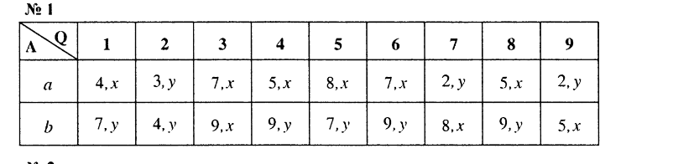
Построим множества π1 эквивалентных состояний: это состояния, не различимые никаким однобуквенным воздействием: π1={A,B,C,D} , Axy={1,4,5,6,8} Byx={9,7} Cxx={3}Dyy={2}. Индексами для удобства обозначены реакции на воздействия a,b соответственно.
Класс Axy был расщеплен, процедура была завершена за два шага.
В самом низу картинки представлен эквивалентынй гомоморфный нормализованный автомат мили с прежними обозначениями.
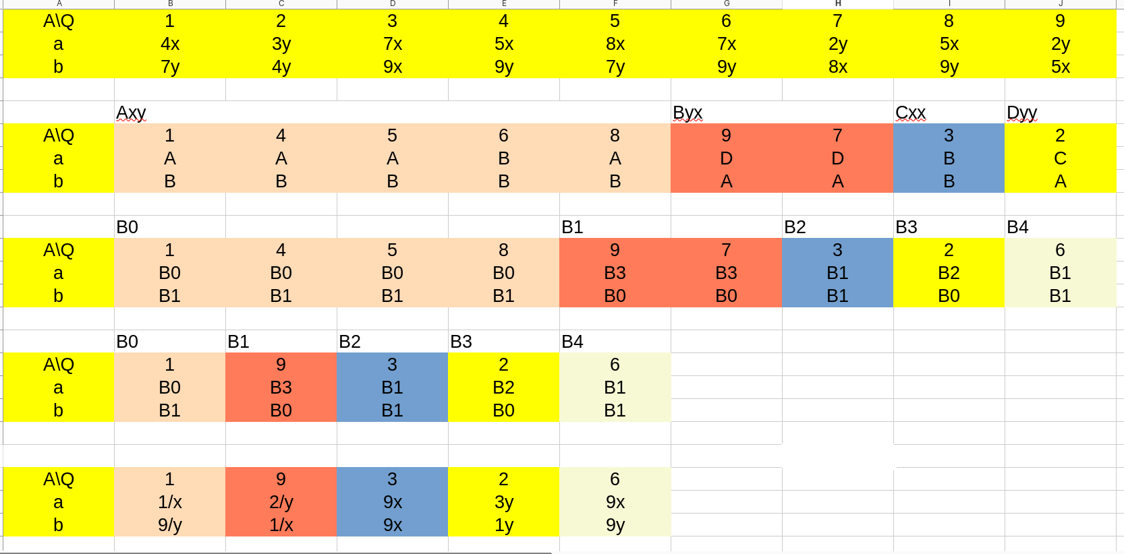
Убедимся на частном примере, что автоматные прелбразования двух машин одинаковы. Выберем в исходном автомате в качестве начального состояния 4 и подадим на его вход цепочку “abba”. Так же проверим нормализованный автомат.
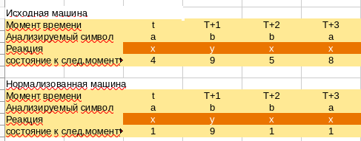

Перейдем к автомату 2 рода(Мура), построю его и покажу в табличном виде
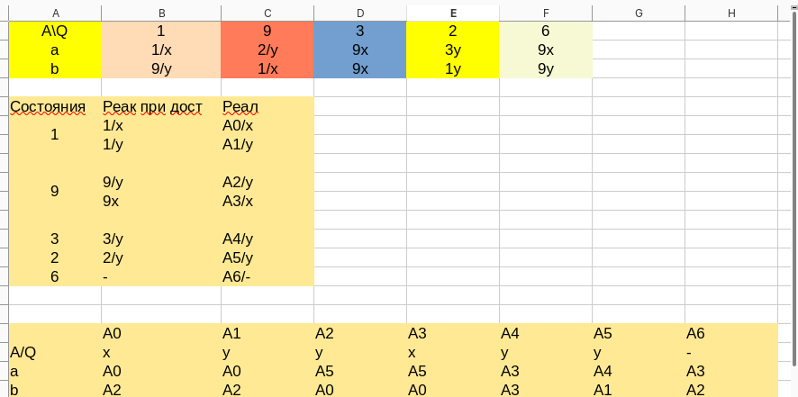
Проверю автомат мура

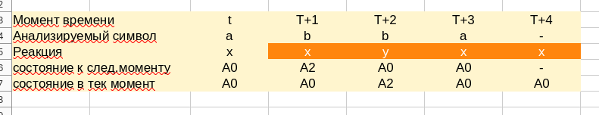
P.S
Так же была выполненна программная реализация автомата Мура и Мили, построение эквивалентного автомату Мили автомата мура и минимизация автомата на ЯП Python.
Ниже показанны скрины реализации и результаты прогонов строчки “abba”.
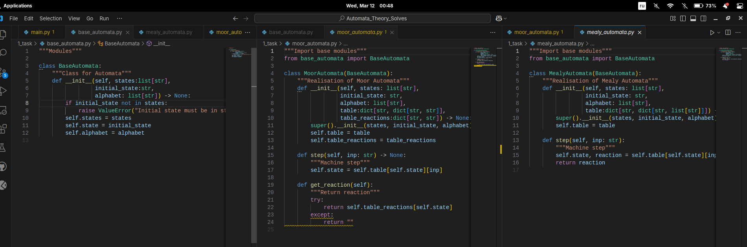
Реализация построения эквивалентного автомату Мили, автомата Мура

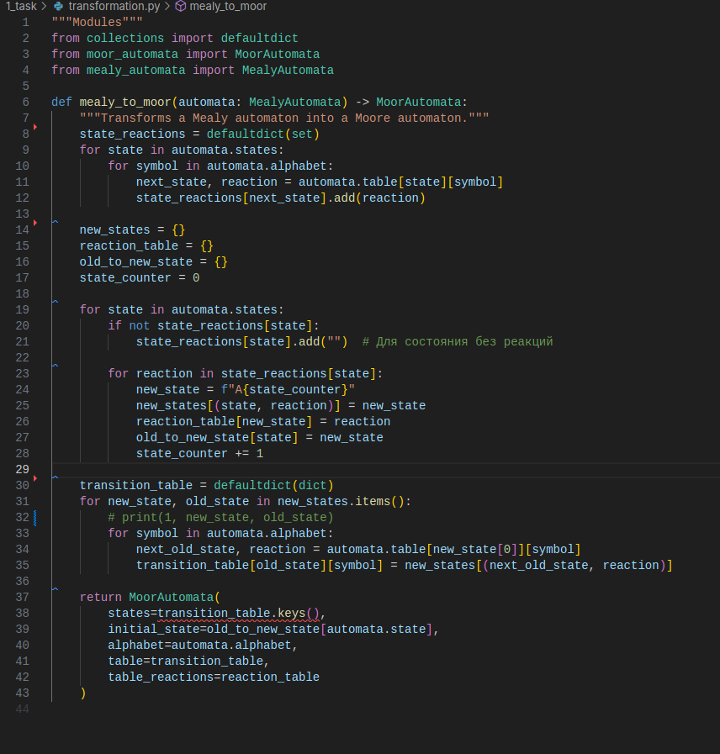
Реализация минимизации

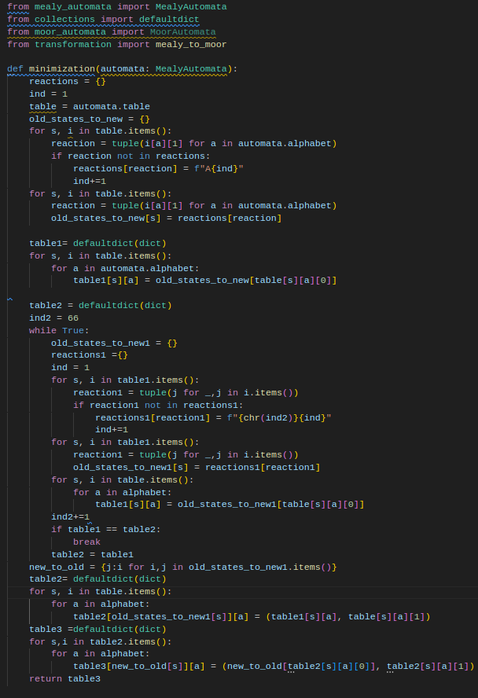
Прогон строчки “abba” на исходном, нормализованном и эквивалентном автомате второго рода.

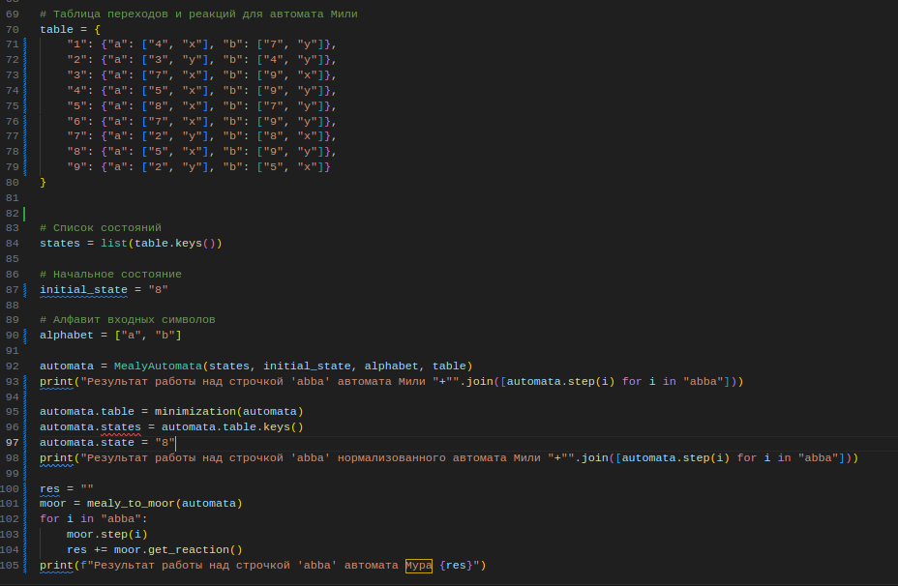
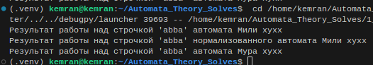

Вывод: выполнена минимизация автомата Мили, построен эквивалентный
нормализованный автомат Мура; автоматные преобразования для тестовой четырех-
символьной цепочки совпадают.

